Compte rendu avant dernière séance :

Sur cette séance j’ai essayé de m’occuper de la carte SD. Je me suis d’abord renseigné sur les ports utilisés du shield et de l’écran, qui sont normalement le 50,51,52,53 ?Je met ici un point d’interrogation car je n‘ai pas réussi à communiquer avec la carte SD(que l’on place derrière l’écran).

J’en ai essayé deux différentes avec deux programmes différents écrits à l’aide d’internet.

//Pour communiquer avec la carte SD, nous allons utiliser la bibliothèque de code SD.

#include <SPI.h>

#include <SD.h>

const byte SDCARD_CS_PIN =53;

void setup() {

Serial.begin(9600);

pinMode(53,OUTPUT);

Serial.print(F("Init SD card... "));

if(!SD.begin(SDCARD_CS_PIN)){

Serial.println(F("FAIL"));

}

Serial.println(F("OK"));

File fichier = SD.open("pong.k");

if(!fichier) {

// Erreur d'ouverture du fichier

Serial.println(F("Impossible d'ouvrir le fichier"));

for(;;); // Attend appui sur bouton RESET

}

Serial.println(F("OK2"));

}

A chaque fois, dans le moniteur série, il m’afficher FAIL donc la communication avec la carte SD n’a pas marché.

J’ai testé plusieurs cartes SD car c’est possible que certaines ne communiquent pas avec l’arduino dont une microSD que l’ont a utilisé avec un adaptateur, mais même problème.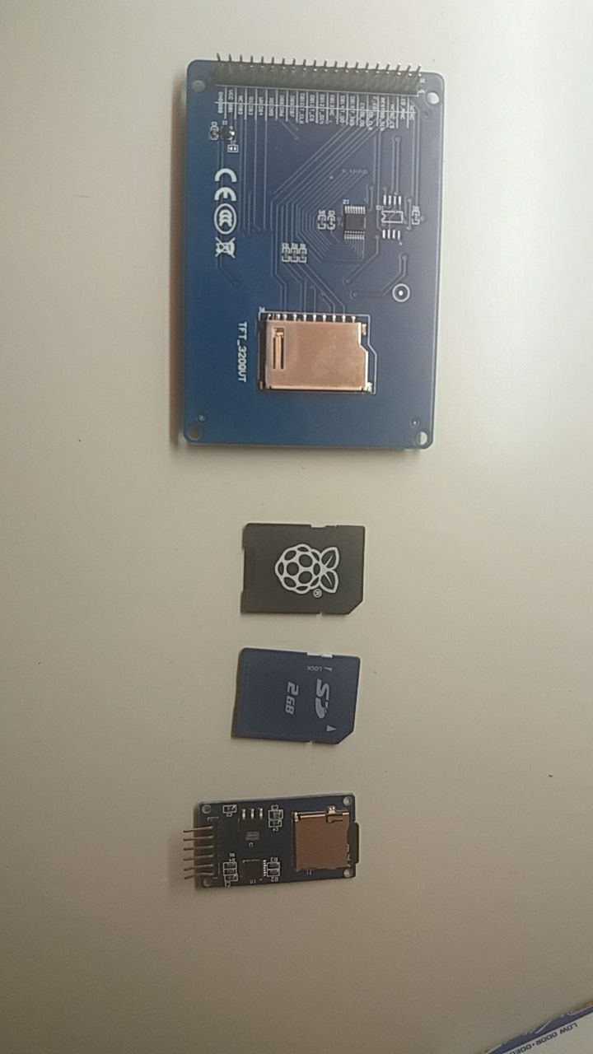

Je vais essayer de trouver une solution au plus vite.

Demain on va aller au fab_lab, car on a déjà pris les dimensions, on va essayé de commencer à fabriquer la borne pour y mettre les différents composants.